1-"NULL POINTER EXCEPTION ", de Carlo Corradi, Italia.

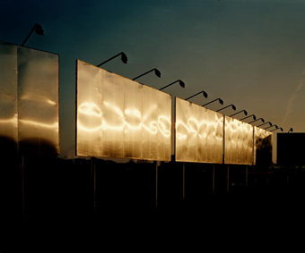

Observo las transformaciones en los lugares del vivir cotidiano. Observo e investigo lo que pasa observando, sin nostalgia 'bucólica' o 'pastoral'. Soy consciente que el impacto del hombre sobre el entorno, por la globalización y la urbanización, transforma la naturaleza física de los lugares del siglo XXI.
El continuo cambio del territorio y de la sociedad, el surgir de nuevas estructuras, de nuevos símbolos y la destrucción de otros, engendra nuevos paisajes, un nuevo modo de vivir, una nueva idea de belleza. Una estética de la complejidad que el arte y la fotografía son capaces de revelar.

2-"NORTHERN SNOW ", de Anna Kanai, Suiza

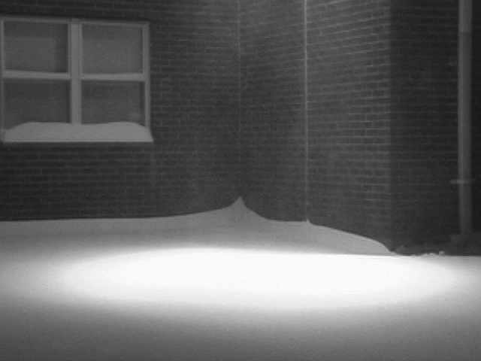

Los focos fantasmales parpadean de vez en cuando mientras que la nieve sopla, reuniéndose en las esquinas, transformando las estructuras y la arquitectura del complejo cotidiano. El video es una sucesión de disparos estáticos, describiendo la habilidad de la fotografía para grabar la luz y la sombra. Operar como una proyección de diapositivas con escenas de igual duración que el solamente la palpable medida del tiempo es el rápido caer de la nieve.

Vídeo 5”

3-”EL NUEVO PAISAJE URBANO ESPAÑOL: inmigrantes y sus negocios”, de, Amy Chang.

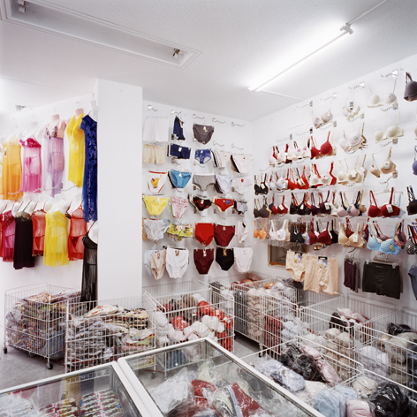

Durante las últimas dos décadas, la creciente comunidad de inmigrantes ha cambiado el rostro de España, tanto el de sus gentes, como el de sus ciudades. En éstas, han surgido barrios de inmigrantes, con tiendas y servicios creados por y, a menudo, dirigidos a la comunidad inmigrante.
Cualquiera puede ver a los inmigrantes en las calles, pero las vidas de estos inmigrantes, la forma en la que pasan sus días, es desconocida. Para muchos inmigrantes la vida gira alrededor de sus negocios. Algunos de los comercios regentados por inmigrantes, como los “todo a cien” o las tiendas de alimentación que familias chinas mantienen abiertas hasta la noche, van poco a poco convirtiéndose en espacios habituales para muchos españoles. Muchos otros comercios, sin embargo, son prácticamente desconocidos.

4-" EL SUEÑO", Francisco J. Macías Rodriguez, Canarias

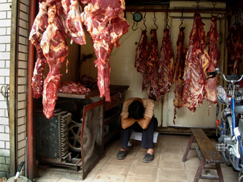

La realidad se difumina, se desvanece la voluntad, se evade la conciencia. No hay miradas ni gestos que nos hablen de las personas, y solo contamos con las circunstancias, que persisten, para imaginarnos sus vidas y sus sueños. Nuestra percepción es, como siempre, subjetiva.
Trabajo realizado en China durante el verano de 2006.

5- “EXTRAÑOS”, Matias Costa Marchisio. Buenos Aires

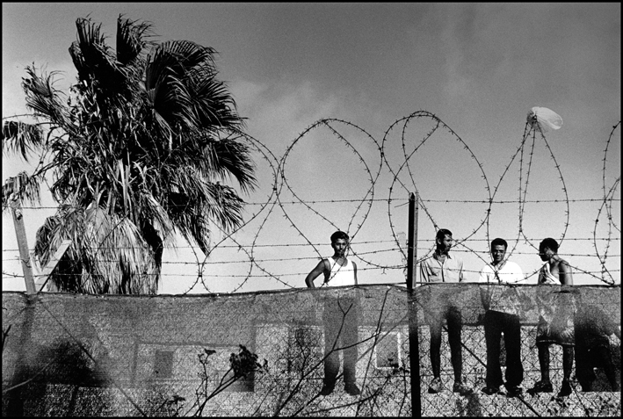

Salen de noche. A oscuras. Intentan esconderse entre las sombras; fundirse con la oscuridad. Llegan ligeros. Sin peso. Dejan todo su pasado atrás y apuestan su vida a un futuro incierto. Tienen miedo. Pero a nuestros ojos son extraños. Desconocidos que intentan entrar en nuestra casa. Algunos, los que consiguen llegar y tener una vida más o menos estable, se integran en nuestra rutina. Trabajan, comen, se divierten. Pero en el fondo, algo les dice que todo eso es muy raro, que no son uno más. Se habla de ellos con estadísticas en la mano, son colectivos, comunidades, sin papeles. No son nombrados por sus nombres, sino por lo que representan. De algún modo, cada vez que los miramos, los hacemos sentir más extraños.

6-”CIUDAD ESPERANZA, la historia de las ciudades basura en Centroamérica”,
de Javier Arcenillas,

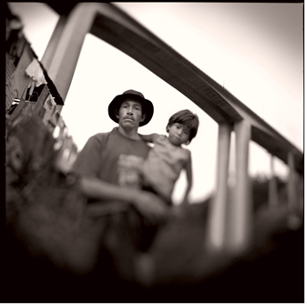

En el trabajo se mira a los asentamientos limítrofes con los vertederos de las grandes capitales centroamericanas que han sufrido una trasformación radical. Barrios completos como La esperanza en ciudad de Guatemala, La duquesa en la República Dominicana o Acahualinca en Managua son fiel reflejo de comunidades adaptadas a la recolección de desechos en los Vertederos.
En la mayor parte de las grandes capitales del territorio americano se forman bajo su manto de casas, empresas y edificios las colonias satélite que viven de la recogida y el reciclado de la basura.

7”DIVERTIR”, de Corinne Vionnet,

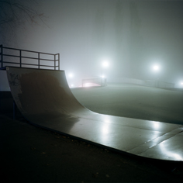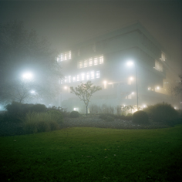

El aumento de nuestro tiempo libre ha beneficiado nuestro ocio. Vacaciones, deporte, y festejos, una variada oferta para llenar estos momentos que dan forma a los paisajes y modifican nuestros interiores. Cuando se utilizan estas herramientas de entretenimiento, el entorno se convierte en invisible.

Presentado en dípticos, mis fotografías son el resultado de una confrontación entre los lugares del ocio y sus entornos geográficos. Con estos pares de fotografías, estoy tratando de mostrar que esos lugares del entretenimiento están como partes de un juego, caminando fuera de sus ilusiones de la libertad.

8-”CHANCE OF LOVE”, de Marta Soul, Madrid.

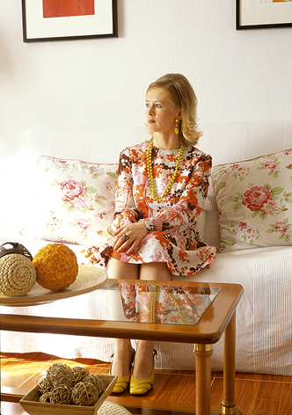

El proyecto Chance of Love se desarrolló hace dos años aproximadamente cuando, de manera casual, mi vida se vio salpicada por los azares del amor, que hicieron que a mi alrededor aparecieran varios matrimonios mixtos compuestos de hombres españoles casados con mujeres inmigrantes.

En un principio pretendí retratar cierto ideal de princesas contemporáneas devolviendo a la actualidad el cliché de ama de casa feliz y modélica que aparecía en la publicidad de los años 50 y 60. Un anacronismo localizado en el presente de estas mujeres en España donde se ha materializado su porvenir a través del romance. Los retratos se complementan con un vídeo de 20 minutos titulado Príncipes, en el que los esposos hablan de ellas descubriéndonos una parte del misterio.

9-”GREETINGS FROM COTE D`AZUR”, de Marco Citron, Italia

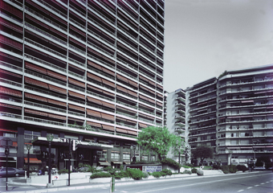

Los saludos desde donde sean parecen perfectos....estupendos,.... como un sueño.
Saludos con postales con colores del pasado. Saludos con postales del presente .
Postales que indican los "Otros" lugares, ignorados por la “iconografía oficial”.
Postales que indican el declive del mundo occidental, mostrando el otoño de sus mitos, ejercidos por el "Imaginación de colectiva" del turista.

10-”VEILING”, de Hermann H. Capor, Viena, Austria

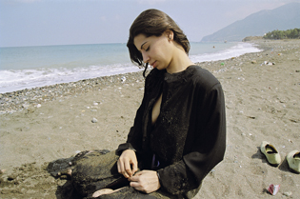

Cubrir con velo, es un proyecto que intenta reflexionar sobre el comportamiento de mujeres musulmanas en la playa.

El hecho de cubrir con un velo a las mujeres musulmanas, es un problema porque no ocurre voluntariamente siempre. Rima., Una mujer joven, fue afectada por él y pudo liberarse de esta dominación.

